Tên: Đặng Công Huynh
Mssv: 22654611
Retry
Service A
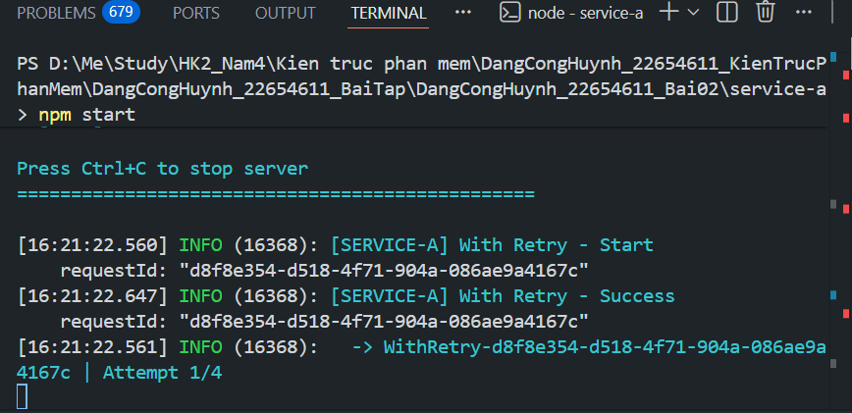
Service B
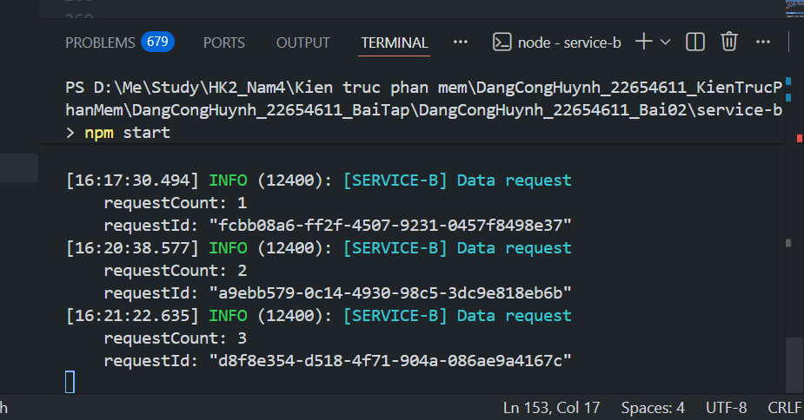
Log
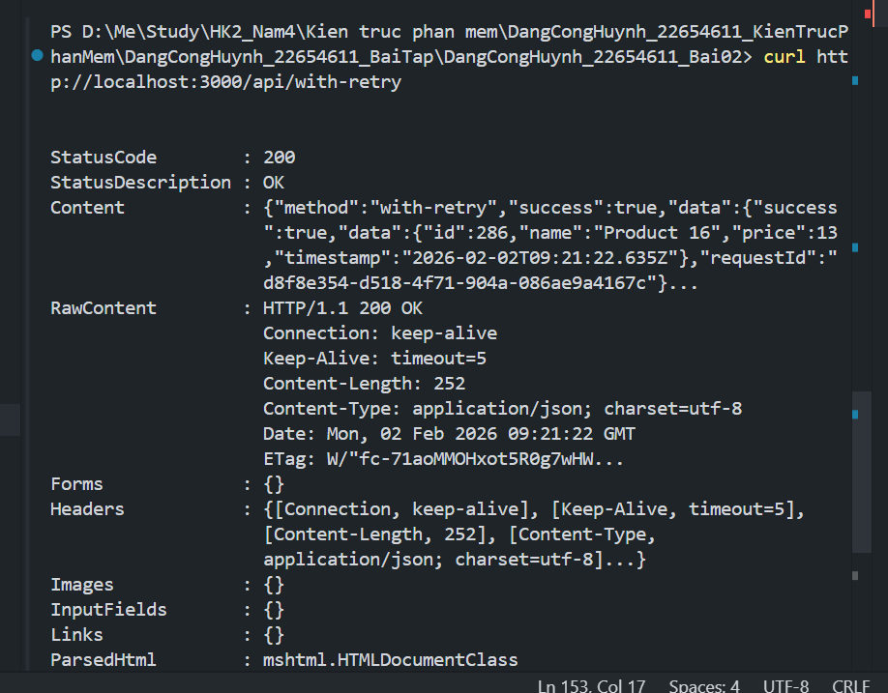

Dựa vào log có thể thấy Service A đã thực hiện nhiều lần retry khi gọi Service B. Hai lần đầu thất bại, đến lần thứ ba Service B phản hồi thành công nên Service A trả về HTTP 200 OK cho client. Điều này chứng minh cơ chế Retry hoạt động đúng và giúp hệ thống tăng khả năng chịu lỗi.
CIRCUIT BREAKER
Service A
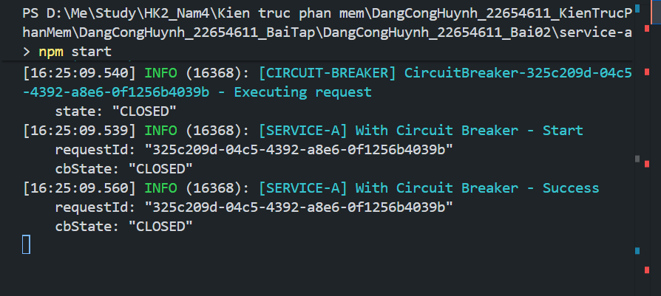
Log
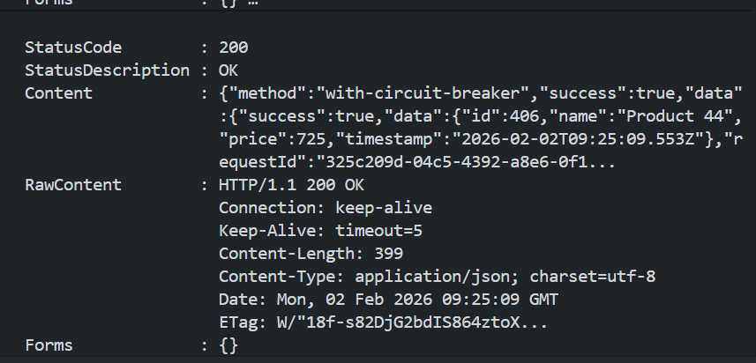

Thông báo trên cho thấy Circuit Breaker đang ở trạng thái CLOSED nên cho phép request đi qua và Service B xử lý thành công, vì vậy client nhận được HTTP 200 OK.
Rate Limit
Em cho giới hạn là 3 cho rate limit client
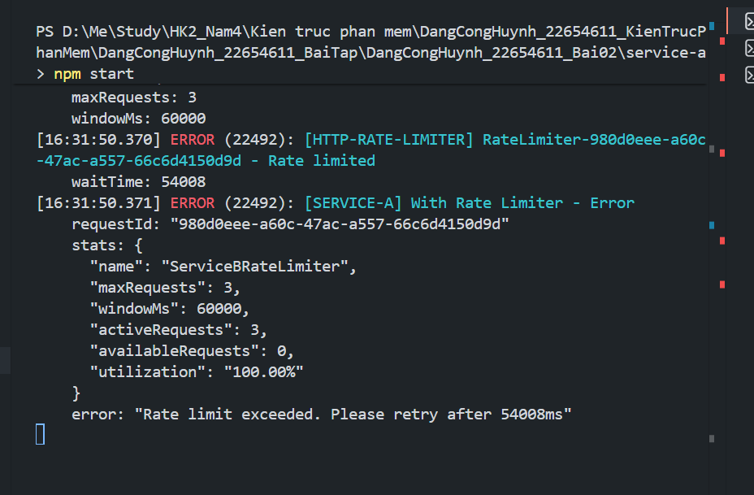
Khi gọi API lần thứ 4 thì sẽ báo lỗi

Giới Hạn Concurrent Requests
maxConcurrent: 5
maxQueueSize: 20
Request 1-5: ✅ Execute ngay (activeCount = 5)
Request 6-25: ⏳ Chờ trong queue (queueLength ≤ 20)
Request 26+: ❌ Queue full → Reject (503)
Test 5 concurrent requests
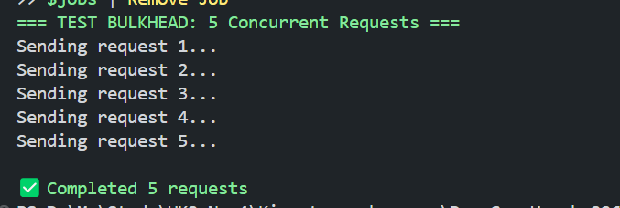
Test 10 concurrent requests
